Муниципальное бюджетное общеобразовательное учреждение
«Излучинская общеобразовательная начальная школа №2»

Садыгова Елена Николаевна
Формирование учебной деятельности учащихся на уроках окружающего мира на основе информационно-коммуникационных технологий обучения
(из опыта работы)

п. г.т. Излучинск
2010 г.
ОГЛАВЛЕНИЕ
Введение 3
Глава 1. Информационные технологии и их значение в современной методике обучения 8
1.1. Понятие информационные технологии: история их появления и развития 8
1.2. Информатизация образования как фактор развития общества 10
1.3. Образовательные средства и виды информационно - коммуникационных технологий 12
Глава 2. Технология опыта 16
2.1. Использование информационных технологий на уроках окружающего мира 16
Заключение 29
Литература 33
Приложение

Наименование опыта
Формирование учебной деятельности учащихся на уроках окружающего мира на основе информационно-коммуникационных технологий обучения.
Адрес опыта
Садыгова Елена Николаевна, учитель начальных классов, стаж педагогической работы 17 лет, учитель первой категории, образование высшее.
Муниципальное бюджетное общеобразовательное учреждение «Излучинская общеобразовательная начальная школа №2»
Условия возникновения опыта
Опыт формировался в условиях школы в течение 3 лет.
Одна из важнейших задач нашей школы, состоит не только в обучении школьников предмету, но и в воспитании гармонично развитой личности, умеющей осуществить свои позитивные возможности, раскрыть свои задатки и способности. Большие возможности для самореализации ребёнка даёт обучение с применением информационно-коммуникационных технологий.
Изучая новую технологию, у меня появилось много вопросов:
- На каких уроках целесообразно использовать ИКТ?
- Какие электронные образовательные ресурсы можно использовать при подготовке к урокам?
- Не окажет ли отрицательное влияние на здоровье детей применение ИКТ?
- Сколько времени на уроке можно использовать проектор и экран?
- На каких этапах урока необходимо применять ИКТ?
Чтобы ответить на все эти вопросы, необходимо было время и помощь специалистов. Для этого я в 2009 году съездила на курсы «Информационные технологии в деятельности учителя-предметника»,
посетила семинар «Создание контрольно-измерительных материалов при помощи учебной платформы Moodle» в Нижневартовске, мастер-класс по теме «Создание Web-сайта» в МБОУ «Излучинская ОСШ№1». Как руководитель МО училась не только сама, но и вовлекла в эту интересную работу своих коллег.
Опыт работы по внедрению современных технологий представила на окружной научно-практической конференции «Перспективы и механизмы реализации национальной образовательной инициативы «Наша новая школа» по теме «Формирование здорового образа жизни через систему развивающих задач на уроках окружающего мира» (2010 г.) на районном семинаре по теме «Адаптивная система обучения в начальной школе» делились опытом работы при проведении открытого урока и самоанализа по теме «Во времена Древней Руси» (2010 г.), приняла участие во II сетевом конкурсе учебно-методических разработок педагогов Нижневартовского района (2010 г.), в конкурсе педагогических инициатив «Лучший Web-портфолио (электронный портфолио) педагога» (2010 г.).
Имею публикации:
- в сборнике докладов научно-педагогических чтений учителей начальных классов «Начальная школа: опыт, результаты, перспективы» по теме «Познавательные задачи на уроках природоведения» (г. Нижневартовск, 2005 г.);
- в сборнике «Современный урок русского языка в начальной школе» урок по теме: «Правописание слов с удвоенными согласными»(г. Нижневартовск, 2010 г.);
- на сайтах: pedsovet.su, zavuch.info, учительский портал.
В 2010 году разработала и создала собственный Web-ресурс «Сайт для учителей и родителей».
Актуальность опыта
«Смена исторических эпох определяется
сменой коммуникационных технологий…»
Герберт Маршалл Маклюэн.
Мы живем в век информации, в век, когда происходит компьютерная революция. Мы являемся свидетелями того, что компьютеры занимают все более прочные позиции практически во всех областях современной жизни. Роль новых информационных и коммуникационных технологий в развитии общества становится все более значимой, меняется характер и содержание труда человека. Расширилось понятие грамотности: теперь грамотным считается тот человек, который не только пишет, читает, считает, но и способен к самореализации при помощи информационно-коммуникационных технологий.
Компьютер, являясь самым современным инструментом для обработки информации, может служить и мощным техническим средством обучения и играть роль незаменимого помощника в воспитании, обучении и общем психическом развитии младшего школьника.
В новом тысячелетии мы вступили в эпоху, которую в противовес уходящей «индустриальной эпохе» называют «информационной эпохой».[3]
XXI век — век высоких компьютерных технологий. Современный ребёнок живёт в мире электронной культуры. Меняется и роль учителя в информационной культуре - он должен стать координатором информационного потока. Новые технологии стали неотъемлемой частью жизни современного человека. «Завтра» наших детей – это информационное общество, в котором каждый сможет реализовать себя.
Необходима смена приоритетов в расстановке целей образования: одним из результатов обучения и воспитания в школе первой ступени должна стать готовность детей к овладению современными компьютерными технологиями и способность актуализировать полученную с их помощью информацию для дальнейшего самообразования.
Следовательно, перед современным обществом стоит задача развития активной, самостоятельной, самореализующей, информационно грамотной личности, а учителю необходимо владеть современными методиками и новыми образовательными технологиями, чтобы «общаться» на одном языке с ребёнком.
Таким образом, в настоящее время возникает острая необходимость организации процесса обучения с использованием современных информационно-коммуникативных технологий как фактора самореализации младшего школьника.

Предмет исследования.
Новые информационные технологии как средство формирования учебной деятельности у младших школьников на уроках окружающего мира.
Считаю, что назрела необходимость в новых подходах к преподаванию в начальных классах с целью активизации учебной деятельности младших школьников.
Выдвинутая мною гипотеза предполагает, что использование интерактивного комплекса и информационно-коммуникационных технологий обучения способствует активной, самостоятельной, творческой, практической деятельности младших школьников в образовательном процессе.
В условиях работы в общеобразовательной школе ведущими педагогическими идеями моего опыта стали:
- идея развивающего обучения;
- идея практико-ориентированного подхода;
- идея использования новых информационных технологий;
Опираясь на теорию активизации учебной деятельности школьников (Т.И. Шамова, А.К. Маркова И.Ф. Харламова и др.) и педагогическую технологию на основе информационно-коммуникационных средств, разработанную профессором Г.К. Селевко, я обозначила основную цель моего творческого отчета: теоретическое обоснование и разработка педагогических условий для формирования учебной деятельности младших школьников на уроках окружающего мира посредством использования ИКТ.

Задачи исследования.
Исходя из предмета, целей и сформированной гипотезы мною были выдвинуты следующие задачи исследования:
- Рассмотреть сущность информационных технологий.
- Теоретически обосновать использования ИКТ в учебном процессе.
- Показать организацию учебной деятельности на адаптивном уроке используя ИКТ;
- Опытно-экспериментальным путем проверить гипотезу
исследования.
Были использованы следующие методы исследования:
- анкетирование;
- изучение передового педагогического опыта;
- изучение и анализ литературных источников;
- педагогический эксперимент.
Методологической основой для решения поставленных задач явились:
- Современная концепция личностно ориентированного образования;
- Учение о мотивации учебной деятельности.
- Концепция информатизации образования Российской Федерации.
- Государственный образовательный стандарт.
Научная новизна исследования состоит в том, что информационные технологии способствует формированию учебной деятельности младших школьников и совершенствованию знаний учащихся.
Апробация результатов производилась в МБОУ «Излучинская ОНШ №2» Нижневартовского района Тюменской области.

Внедрение результатов исследования осуществлялось через организацию УЗ, внеклассных мероприятий, выступления на семинарах, методических объединениях.
Объем работы. Работа состоит из введения, 2 глав, введения, заключения, 1 приложения и библиографии из 39 наименований.

Глава 1. Информационные технологии и их значение в современной методике обучения
1.1. Понятие информационные технологии: история их появления и развития
Содержание первоначального понятия "технология" включает:
- во-первых, процесс обработки и преобразования, в результате которого получается готовая продукция;
- во-вторых, нормативную сторону этого процесса, определяющую, как и что надо делать, чтобы реализовались необходимые процессы преобразования.
Информация (в более предметном толковании) - сведения, передаваемые одними людьми другим людям различными способами: устным, письменным, с использованием различных носителей информации и технических средств.
Таким образом, можно сформулировать следующее определение:
Информационные технологии (ИТ) - это комплексные процессы создания, сохранения, накопления, обработки, представления, передачи и использования информации с помощью различных методов и средств.[5]
Они характеризуются средой, в которой осуществляются, и компонентами, которые они содержат (рис. 1).
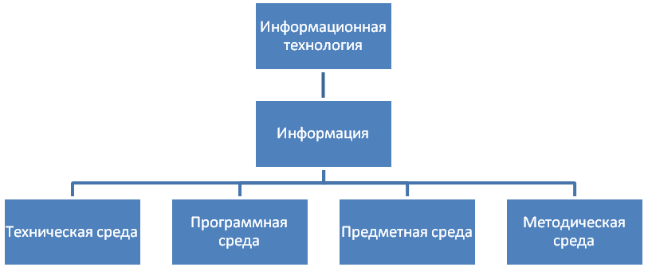

Рис. 1.2.1. Компоненты информационной технологии
- техническая среда (технические средства обеспечения информационных технологий);
- программная среда (программные средства для реализации информационных технологий);
- предметная среда (содержание конкретной предметной области, т.е. та информация, которую мы обрабатываем);
- методическая среда (нормативные документы, инструкции, правила использования, порядок действий и др.).
Таким образом, информационные технологии не просто собирают, обрабатывают какие-то данные, а имеют дело с информацией и методами работы с ней. Однако нужно оговориться, когда мы говорим об информационных технологиях, то представляем не просто какой-то никому не нужный процесс работы с данными, а видим перед собой определенную цель этого процесса и решаем, как этот процесс сделать наиболее эффективным.
Если в качестве признака информационных технологий выбрать инструменты, с помощью которых проводится обработка информации (инструментарий технологии), то можно выделить следующие этапы ее развития:
Этап развития | Инструментарий | Цель
1-й этап (до второй половины XIX в.) | Перо, чернильница, книга | Представление информации в нужной форме.
2-й этап (с конца XIX в.) «механическая» технология | Пишущая машинка, телефон, диктофон | Представление информации в нужной форме более удобными средствами.
3-й этап (40 - 60-е гг. XX в.) – «электрическая» технология | Большие ЭВМ и соответствующее программное обеспечение, электрические пишущие машинки, ксероксы, портативные диктофоны | Перемещается с формы представления информации на формирование ее содержания.
4-й этап (с начала 70-х гг.) – «электронная» технология | Большие ЭВМ и создаваемые на их базе автоматизированные системы управления (АСУ) и информационно-поисковые системы | Смещается на формирование содержательной стороны информации для управленческой среды различных сфер общественной жизни
5-й этап (с середины 80-х гг.) – «компьютерная» («новая») технология | Персональный компьютер с широким спектром стандартных программных продуктов разного назначения. | Использование в различных областях глобальных и локальных компьютерных сетей.
6-й этап – «сетевая технология» | Компьютерные сети (иногда ее считают частью компьютерных технологий) только устанавливается.

1.2. Информатизация образования как фактор развития общества
В конце XX века человечество вступило в новую стадию своего развития, получившую название «информационное общество», в котором информация становится главным товаром и продуктом, общедоступным для всех членов общества, и приоритет отдаётся не выработанным жёстким правилам определённых социальных действий, а информации как основе поиска самостоятельных творческих решений, инициатив и т.д.
Информационное общество – это общество, в котором социально-экономическое развитие зависит, прежде всего, от производства, переработки, хранения, распространения информации среди членов общества.[13]
Анализ процесса внедрения и использования средств вычислительной техники и компьютерных технологий в учебном процессе позволил выделить три этапа информатизации образования:
- электронизация;
- компьютеризация;
- информатизация.
Основными задачами информатизации образования являются:
- применение активных методов обучения, повышение творческой и интеллектуальной составляющих учебной деятельности;
- интеграция различных видов образовательной деятельности (учебной, исследовательской);
- адаптация информационных технологий обучения к индивидуальным особенностям обучаемого.
Следует отметить, что существуют различные подходы к обоснованию понятия информационно-коммуникационных технологий. Разработкой данной проблемы занимались такие авторы, как Кривошеев О.А., Ушаков А.С., Машбиц Е.И., Талызина Н.Ф., Шолохович В.Ф., Угринович Н.Д., Орлова Т.М. и другие, высказывающие свою точку зрения на понятие.[9],[6]
Исследователи трактуют информационную технологию по-разному.
Так, Е.И. Машбиц и Н.Ф. Талызина рассматривают информационную технологию обучения как некоторую совокупность обучающих программ различных типов: от простейших программ, обеспечивающих контроль знаний, до обучающих систем, базирующихся на искусственном интеллекте.[10],[11]
По мнению В.Ф. Шолоховича, информационные технологии с точки зрения её содержания как отрасль дидактики, занимающуюся изучением планомерно и сознательно организованного процесса обучения и усвоения знаний, в которых находят применение средства информатизации общества.[22]
Н.Д. Угринович под информационными технологиями понимает совокупность методов, устройств и производственных процессов, используемых обществом для сбора, хранения, обработки и распространения информации.[20],[21]
Как видно из данных выше определений, все авторы сходятся во мнении, что информационные технологии обучения – совокупность методов и технических средств сбора, организации, хранения, обработки, передачи и представления информации, расширяющей знания людей и развивающих их возможности по управлению техническими и социальными процессами.
Основу современных информационных технологий составляют:
- компьютерная обработка информации по заданному алгоритму;
- хранение больших объемов информации на машинных носителях;
- передача информации на любое расстояние в ограниченное время.
Существуют так же различные определения понятия «коммуникация».
Дж. О`Коннор рассматривает коммуникацию как многогранное слово, которое включает в себя любые взаимодействия с другими людьми: случайный разговор, убеждение, обучение и переговоры.[14]
Т.М. Орлова считает, что коммуникация – это обмен информацией, знаниями, интеллектуальной собственностью.
Таким образом, информационные и коммуникационные технологии являются широким спектром цифровых технологий, используемых для создания, передачи и распространения информации, оказания услуг, которые в современном обществе раскрываются как программное обеспечение, электронная почта, сети беспроводной и кабельной связи, мультимедийные средства, Интернет.

1.3. Образовательные средства и виды информационно - коммуникационных технологий
Внедрение компьютерных технологий сегодня является новой ступенью в образовательном процессе. В национальной образовательной инициативе «Наша новая школа» (январь 2010 года) говорится следующее: «…В школе будет обеспечено изучение не только достижений прошлого, но и технологий, которые пригодятся в будущем…». «…Чуткие, внимательные и восприимчивые к интересам школьников, открытые ко всему новому учителя – ключевая особенность школы будущего…». [7],[15]
Вообще говоря, любая педагогическая технология - это информационная технология, так как основу технологического процесса обучения составляет информация и ее преобразование. Более удачным термином для технологий обучения, использующих компьютер, является компьютерная технология.
Компьютерная технология, по мнению О.И. Агапова, О.А. Кривошеева, А.С. Ушакова, – это совокупность методов, форм и средств воздействия на человека в процессе его развития. Это единый образовательный процесс.
Таким образом, компьютерные технологии обучения - это процесс подготовки и передачи информации обучаемому, средством осуществления которых является компьютер.[1],[2],[9]
Компьютерная технология может осуществляться в трех вариантах:
- – как «проникающая» технология - применение компьютерного обучения по отдельным темам, разделам для отдельных дидактических задач;
- – «основная» - определяющая наиболее значимые из используемых в данной технологии частей;
- – «монотехнология» - когда все обучение, все управление учебным процессом, включая все виды диагностики, мониторинг, опираются на применение компьютера.
Использование различных образовательных средств информационных компьютерных технологий в обучении позволяет решить следующие задачи:
- освоение предметной области на разных уровнях глубины и детальности.
- выработка умений и навыков решения типовых практических задач, т.е. применение полученных знаний на практике.
- выработка умений анализа и принятия решений в нестандартных проблемных ситуациях.
- развитие способностей к определенным видам деятельности.
- восстановление знаний, умений и навыков.
- контроль и дифференцированное оценивание уровней знаний и умений.
Образовательные средства информационных компьютерных технологий можно классифицировать по ряду параметров:
- по решаемым педагогическим задачам:
- средства, обеспечивающие базовую подготовку (электронные учебники, обучающие системы, системы контроля знаний);
- средства практической подготовки (задачники, практикумы, виртуальные конструкторы, программы имитационного моделирования, тренажеры);
- вспомогательные средства (энциклопедии, словари, хрестоматии, развивающие компьютерные игры, мультимедийные учебные занятия);
- комплексные средства (дистанционные учебные курсы).
- по функциям в организации образовательного процесса:
- информационно-обучающие (электронные библиотеки, электронные книги, электронные периодические издания, словари, справочники, обучающие компьютерные программы, информационные системы);
- интерактивные (электронная почта, электронные телеконференции);
- поисковые (реализуются через каталоги, поисковые системы).
- по типу информации:
- с текстовой информацией (учебники, учебные пособия, задачники, тесты, словари, справочники, энциклопедии, периодические издания, числовые данные, программно- и учебно-методические материалы);
- с визуальной информацией (коллекции: фотографии, портреты, иллюстрации, видеофрагменты процессов и явлений, демонстрации опытов, видеоэкскурсии; статистические и динамические модели, интерактивные модели: предметные лабораторные практикумы, предметные виртуальные лаборатории; символьные объекты: схемы, диаграммы);
- с аудиоинформацией (звукозаписи выступлений, музыкальных произведений, звуков живой и неживой природы, синхронизированные аудиообъекты);
- с аудио- и видеоинформацией (аудио- видеообъекты живой и неживой природы, предметные экскурсии);
- с комбинированной информацией (учебники, учебные пособия, первоисточники, хрестоматии, задачники, энциклопедии, словари, периодические издания).
- по формам применения ИКТ в образовательном процессе:
- урочные;
- внеурочные.
- по форме взаимодействия с обучаемым:
- технология асинхронного режима связи – «offline»;
- технология синхронного режима связи – «online».
При применении компьютерных технологий весьма актуален вопрос о соотношении компьютера и элементов других технологий. Компьютер может использоваться на всех этапах процесса обучения: при объяснении нового материала, закреплении, повторении, контроле знаний, умений и навыков.
При этом компьютер выполняет следующие функции:
- технико-педагогические (обучающие и управляющие программы, диагностирующие, моделирующие, экспертные, диалоговые, консультирующие, расчетно-логические);
- дидактические (компьютер как тренажёр, как репетитор, как ассистент, как устройство, моделирующее определённые ситуации; компьютер как средство, выполняющее функции: оперативного обновления учебной информации, получения оперативной информации об индивидуальных особенностях обучающихся; компьютер как средство корректировки, контроля и оценки их деятельности, её активизации и стимулирования)
Сочетая себе возможности телевизора, видеомагнитофона, книги, калькулятора; являясь универсальной игрушкой, способной имитировать другие игрушки и самые различные игры, современный компьютер вместе с тем является для ребенка равноправным партнером, способным очень тонко реагировать на его действия и запросы, которого ему так порой не хватает. С другой стороны, этот метод обучения весьма привлекателен и для учителей: помогает им лучше оценить способности и знания ребенка, понять его, побуждает искать новые, нетрадиционные формы и методы обучения.
Следовательно, использование компьютера на уроке позволяет сделать процесс обучения мобильным, строго дифференцированным и индивидуальным.

Глава 2. Технология опыта
2.1. Использование информационных технологий на уроках окружающего мира
Учителя начальных классов активно включились в процесс широкого использования информационных компьютерных технологий в своей практике. И так как сейчас в нашей школе произошло существенное укрепление материальной базы в плане информационно-компьютерного оснащения, в школе появились мультимедийные проекторы, экраны, новые компьютеры, интерактивные доски, цифровой Интернет, «Использование ИКТ» стало ведущей методической темой почти всех методических структур. Все это послужило толчком для использования мною информационных технологий в процессе обучения. Использование компьютера в работе позволяет мне заниматься со всеми детьми одновременно, в то же время, используя индивидуальный подход в виде вариативности заданий, способствует активизации непроизвольного внимания, повышению мотивации к учению, расширению возможностей работы с наглядным материалом, что помогает при достижении поставленных целей и решении задач коррекционно-развивающего обучения на уроках, что в целом оптимизирует работу учителя на уроке.
Анализ педагогической и методической литературы, а также опыт использования современных компьютерных технологий позволил мне систематизировать цели использования информационно-коммуникационных технологий в учебно-воспитательном процессе:
- Развитие личности обучаемого, подготовка к самостоятельной продуктивной деятельности в условиях информационного общества через:
- развитие конструктивного, алгоритмического мышления, благодаря особенностям общения с компьютером;
- развитие творческого мышления за счет уменьшения доли репродуктивной деятельности;
- формирование информационной культуры, умений осуществлять обработку информации (при использовании табличных процессоров, баз данных).
- Реализация социального заказа, обусловленного информатизацией современного общества:
- подготовка обучаемых средствами информационных технологий к самостоятельной познавательной деятельности.
- Мотивация учебно-воспитательного процесса:
- повышение качества и эффективности процесса обучения за счет реализации возможностей информационных технологий;
- выявление и использование стимулов активизации познавательной деятельности.
В своей педагогической деятельности использование информационно - коммуникационных технологий осуществляю следующим образом:
- создание и подготовка дидактических материалов (варианты заданий, таблицы, памятки, схемы, чертежи, демонстрационные таблицы и т. д.);
- создание презентаций на определённую тему по учебному материалу;
- использование готовых программных продуктов;
- использование Интернет-ресурсов в процессе подготовки и проведения урока, внеклассного мероприятия, самообразования;
- организация и проведение УЗ (внеклассных мероприятий) с использованием информационно-коммуникационных технологий;
- при организации исследовательской и проектной работы учащихся.
- мониторинг по отслеживанию результатов обучения и воспитания, в том числе создание тестовых работ.
Считаю, что при подготовке к уроку с использованием современных компьютерных технологий, при отборе учебного материала необходимо соблюдать основные дидактические принципы:
систематичность и последовательность
доступность

дифференцированность
научность

Важно заметить, что компьютер на уроке не заменяет учителя, а только дополняет его.
Считаю необходимым выделить следующие моменты, характерные для урока с использованием информационно-коммуникационных технологий:
- принцип адаптивности: приспособление компьютера к индивидуальным особенностям ребенка;
- диалоговый характер обучения;
- управляемость: в любой момент возможна коррекция учителем процесса обучения;
- оптимальное сочетание индивидуальной и групповой работы;
- поддержание у ученика состояния психологического комфорта при общении с компьютером;
- неограниченное обучение: содержание, его интерпретации и приложение сколько угодно велики.
Считаю, что можно применять различные образовательные средства информационно-коммуникационных технологий при подготовке к уроку; непосредственно на уроке (при объяснении нового материала, для закрепления усвоенных знаний, в процессе контроля знаний); для организации самостоятельного изучения учащимися дополнительного материала, а также для обобщения методического опыта работы в электронном виде.
Мой опыт проведения уроков с использованием информационно-коммуникационных технологий позволил выделить основные, на мой взгляд, варианты уроков данной технологии:
- урок с мультимедийной поддержкой – на уроке используется один компьютер, им пользуется учитель (для демонстрации рисунков, опытов, виртуальные экскурсии), а также ученики для защиты проектов;
- урок с компьютерной поддержкой – урок проходит в компьютерном классе, за компьютерами работают все ученики одновременно или по очереди: выполняют лабораторные работы, тесты, тренировочные упражнения и т.д.;
- урок интегрированный с информатикой, проходит в компьютерном классе, его основная цель – формирование у учащихся целостного представления об окружающем мире, при этом компьютер выступает не только как средство обучения, но и как объект изучения.
Урок с мультимедийной поддержкой
На этапе подготовки к данному типу уроку важно проанализировать электронные и информационные ресурсы, отбирать необходимый материал по теме урока, структурировать и оформить его на электронных или бумажных носителях.
Большую помощь в поиске необходимой информации оказывает каталог образовательных ресурсов по различным направлениям обучения, размещенный во всемирной сети Интернет.
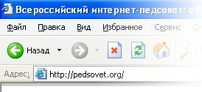
Сеть Интернет несет громадный потенциал образовательных услуг (электронная почта, поисковые системы, электронные конференции) и становится составной частью современного образования. Получая из сети учебно-значимую информацию, учащиеся приобретают навыки:
- целенаправленно находить информацию и систематизировать ее по заданным признакам;
- видеть информацию в целом, а не фрагментарно, выделять главное в информационном сообщении.
В настоящее время социологическими исследованиями доказано, что школьники запоминают на слух до 30% материала, зрительно до 40%, письменное запоминание составляет 50%, при повторном прослушивании усвояемость материала доходит до 60%. При использовании же современных технологий, а именно мультимедийных электронных учебников, запоминание информации может достигнуть 90%.
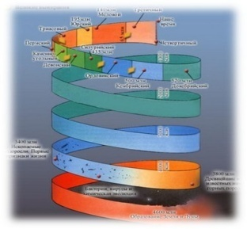
При объяснении нового материала на уроке использую предметные коллекции (иллюстрации, фотографии, портреты, видеофрагменты изучаемых процессов и явлений, видеоэкскурсии), динамические таблицы и схемы, интерактивные модели, проецируя их на большой экран при помощи мультимедийного проектора. Следует отметить, что при этом существенно меняется технология объяснения материала – учитель комментирует информацию, появляющуюся на экране, по необходимости сопровождая ее дополнительными объяснениями и примерами.
Использование современных компьютерных технологий позволяет применять в педагогической деятельности и новые нетрадиционные формы урока.
В настоящее время, когда школа имеет подключение к сети Интернет, появилась возможность проведения уроков в форме виртуальных экскурсии, что особенно значимо при изучении предмета окружающий мир.
Организация виртуальных экскурсий возможна в природу или в исследовательский институт, музей. Например, одна из таких экскурсий была мною проведена в 1 классе по теме: «Югра – уникальное место на карте России», из которой ребята узнали о реках, озерах, растениях и животных Югры. (см. Приложение №1)
Виртуальная экскурсия с помощью слайдов, (созданных, например, при помощи программы Microsoft Power Point) позволяет каждому ученику окунуться в атмосферу изучаемого материала, остаться наедине со своими чувствами и переживаниями, что способствует активизации познавательной деятельности. Переход от слайда к слайду создает необходимый видовой ряд этого урока, снабженный музыкальным сопровождением. Считаю, что в ходе такой работы увеличивается зрительно-эмоциональное воздействие на ученика, т. к. в этом случае задействуются различные каналы восприятия, что позволяет заложить информацию не только в фактографическом, но и в ассоциативном виде в долговременную память учащихся. На сегодняшний день мною разработано 180 презентаций по 60 темам, для уроков окружающего мира.
Для эффективного использования презентаций в педагогическом процессе необходимо соблюдать требования к составлению мультимедийных презентаций. (см. Приложение №2)
Например, урок с мультимедийной поддержкой по окружающему миру по теме «Во времена Древней Руси» был не только успешно проведен во 4 классе, но и его методическая разработка получила сертификат участника II сетевого конкурса учебно-методических разработок, а так же благодарность за проведение урока на высоком профессиональном уровне Центром развития образования (2010 г.) (см. Приложение №3)
Общепредметной целью данного урока является формирование у учащихся целостного взгляда на окружающий мир.
Идея урока связана с развивающей целью. В ходе урока происходит сочетание коллективной, индивидуальной работы, а также работы в парах. Обучение идет с учетом индивидуальных особенностей каждого ребенка. В план урока включены задания, которые могут опережать уровень умственного развития учащихся, но лежат в зоне их ближайшего развития.
Так как у учащихся младших классов преобладает образно-наглядное представление, материал на уроке давала не только доступно, но и наглядно. На притяжении всего урока использовалась специально подготовленная мультимедийная презентация, формирующая целостное представление об изучаемой теме.
Основными целями урока являлись:
- знакомство учащихся с жизнью древних славян; формирование представления о Великом князе земли Русской – Владимире, о принятии Русью христианства;
- развитие познавательной активности учащихся, речи учащихся, умение анализировать с опорой на ранее изученный материал; привитие интереса к истории родного государства;
- воспитание уважения к прошлому своей страны.
Все знания и умения, полученные и закрепленные учащимися на данном уроке, являются необходимыми для дальнейшего изучения курса окружающего мира.
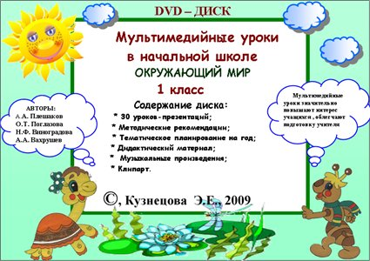
Использование готовых электронных продуктов позволяет интенсифицировать деятельность учителя и ученика, позволяет повысить качество обучения предмету; отразить существенные стороны химических и биологических объектов, зримо воплотив в жизнь принцип наглядности.
Вывод:
Мультимедиа позволяют учителю:
- наглядно представлять материал;
- интенсифицировать процесс объяснения нового материала;
- регулировать объем и скорость выводимой информации посредством анимации;
- повышать познавательную активность обучающихся.
Урок с компьютерной поддержкой
В процессе проведения урока с компьютерной поддержкой возможны следующие варианты:
- учащиеся одновременно работают с учителем, а на определенном этапе переходят к работе за компьютером;
- учащиеся попеременно работают на компьютере по указаниям учителя.
При этом значительная часть урока проходит как в случае наличия одного компьютера, но учащиеся имеют возможность получать информацию не только с большого экрана, но и каждый с монитора своего компьютера благодаря возможностям локальной компьютерной сети школы.
При закреплении пройденного материала, предлагаю учащимся работу с электронными хрестоматиями, справочниками, словарями, задачниками; тренажерами и т.д. На этом этапе использую фронтальные, групповые, индивидуальные и дифференцированные формы организации учебной деятельности учащихся.
Для организации дифференцированного обучения, заранее, на основе использования этих ресурсов, разрабатываю задания для учащихся с учетом их индивидуальных особенностей (уровня подготовленности, доминирующего канала восприятия и т.д.). Раздаточный материал готовлю как в электронном, так и бумажном виде. (см. Приложение №4)
Для осуществления контроля знаний учащихся по пройденной теме организовываю промежуточное тестирование (фронтальное или дифференцированное, на компьютере или письменно, с автоматической проверкой на компьютере или с последующей проверкой учителем), решение головоломок, кроссвордов, игровых ситуаций с применением полученных знаний.
Считаю, что к этой процедуре следует относиться весьма ответственно:
- тестирование на уроке не должно занимать более 10-15 минут;
- следует обеспечить высокий темп тестирования (из расчета на каждый вопрос – не более 1 минуты);
- необходимо создать максимально комфортные условия для учащихся.
Легче воспользоваться готовыми шаблонами, конструкторами тестов. К примеру, несколько тестов разработаны участниками образовательного портала «Сеть творческих учителей» А. Баженовым, А. Комаровским, Д. Ивановым.
Авторы подготовили такие шаблоны, где учителю, имеющему даже небольшой опыт работы с PowerPoint, окажется под силу подготовить замечательную подборку тестов. Достаточно лишь заполнить слайды необходимыми вопросами, вариантами ответов, соответствующей наглядностью.
Урок интегрированный с информатикой
Интегрированный урок – это особый тип урока на котором изучается взаимосвязанный материал двух или нескольких дисциплин.
Интегрированные уроки такого типа можно рассматривать как одну из форм активного обучения, где компьютер используется не только как средство обучения, но и как объект изучения.
Общепредметной целью проведения любого интегрированного урока является формирование у учащихся целостного взгляда на окружающий мир. В тоже время каждый урок имеет свою конкретную цель, заданную с позиции интегрирования. Задачами такого урока является отработка учебного материала, используя современные информационно-коммуникационные технологии. Учащиеся создают кроссворды, графики, игры, таблицы и схемы при этом изучаю графические редакторы (например, Paint), возможности электронных таблиц (Excel), различного рода конструкторы. Выполняя проектные работы по результатам изучения раздела по окружающему миру учащиеся выполняют мини-презентации, используя программу Microsoft PowerPoint.
Таким образом, на уроках интегрированных с информатикой учащиеся не только расширять свои знания по изучаемым темам за счет использования персонального компьютера, но и знакомятся с возможностями современных информационно-коммуникационных технологий.
Организация учебного процесса в начальной школе, прежде всего, должна способствовать активизации познавательной сферы обучающихся, успешному усвоению учебного материала и способствовать психическому развитию ребенка. Следовательно, информационно-коммуникационные технологии должны выполнять определенную образовательную функцию, помочь ребёнку разобраться в потоке информации, воспринять её, запомнить, а не в коем-случае не подорвать здоровье. Информационно-коммуникационные технологии должны выступать как вспомогательный элемент учебного процесса, а не основной. Учитывая психологические особенности младшего школьника, работа с использованием информационно-коммуникационных технологий должна быть чётко продумана и дозирована, т.е. носить щадящий характер. Планируя урок (работу) в начальной школе, тщательно продумываю цель, место и способ использования информационно-коммуникационных технологий, что дает возможность оперативно вносить изменения, дополнения, облегчает хранение и доступ к данной информации. Такие уроки увлекают новизной, возможностью включения в школьный курс альтернативных идей и нестандартных подходов.
При этом нельзя забывать о санитарно-гигиенических нормах работы в классе компьютерной техники, о проведении физкультминуток (см. Приложение №5, №6), также необходимо и отслеживать эффективность урока с использованием ИКТ (см. Приложение №7).
Эффективную работу провожу в воспитательном направлении, применяя современные компьютерные технологии. Данная работа включает в себя: различные мероприятия, праздники, дискуссии, классные часы и т.д. Считаю, что используя такую технологию, дети имеют возможность для самореализации творческого потенциала, повышается мотивация в усвоении материала, активизируется работоспособность.
Начиная с 4 класса, в рамках внеклассной работы, ребятам предлагаю мини-проекты: мультимедийные презентации («У кого острей иголки» Тенишева Катя, Шайхуллина Эльвира, Емельянова Лола «Мы выбираем ЗОЖ»), web-страницы («Мои творческие странички» Трухина Лера).
При выполнении проекта учащиеся показывают самый высокий уровень самостоятельности - творческий. Он проявляется в ходе выполнения заданий исследовательского характера, когда необходимо овладеть методами и приемами познания, которые позволяют увидеть новую проблему в знакомой ситуации, найти новые способы применения усвоенных знаний.
После выполнения проходит защита проекта. В ходе работы над проектом приходится переработать большое количество информации, в результате чего ученики хорошо ориентируются в данном вопросе, и сложно представить себе ситуацию, чтобы они плохо отвечали на вопросы по данной теме. Они настолько увлекаются изучаемой темой, что изучают достаточно много материала и с удовольствием показывают свои умения оформлять результаты работы на компьютере в виде презентации, сайта, буклета, видеоролика и т.д. Оценивается работа по заранее заданным критериям.
Отличительными чертами проектной работы является то, что в процессе ее выполнения:
- осуществляется поиск информации в различных источниках, ее классификация и обработка;
- теоретическое изучение того или иного вопроса должно непременно сопровождаться приобретением специальных практических умений и навыков (сканирование иллюстраций, видеомонтаж, интеграция объектов из различных программ и т.д.);
- защита требует выработки у ребят навыков публичного общения, дискутирования, умения аргументировано отстаивать собственную позицию;
- работа может осуществляться как индивидуально, так и в группе, и требует овладения особыми навыками коллективной работы и межличностного общения.
Итак, создание творческого мультимедийного проекта учащимися - это мощный инструмент, позволяющий формировать у детей необходимые знания и познавательные приемы, а также развивать мотивацию учебной деятельности, способствуя тем самым развитию мотивационного и процессуального компонентов познавательной самостоятельности. И в этом дидактическом процессе учителю принадлежит ведущая роль.
Как уже было отмечено выше, использование современных компьютерных технологий в учебно-воспитательном процессе на начальной ступени обучения имеет большие преимущества, которые заключаются в следующем:
- Индивидуализации обучения;
- Самореализация обучающихся;
- Росте объема выполненных на уроке заданий;
- Возможности получения различного рода материалов через сеть Интернет и использование специальных дисков (мультимедиа-система электронного учебника позволяет наполнить программу звуком естественных процессов, продублировать текст голосом диктора, создать необходимый музыкальный фон для работы, включить любой видеофрагмент, «оживить» мультипликацией любой географический процесс, что обеспечивает большую наглядность и интерес учащихся);
- Повышении познавательной активности и мотивации усвоения знаний за счет разнообразия форм работы, возможности включения игрового момента (решишь верно примеры - откроешь картинку, вставишь правильно все буквы - продвинешь ближе к цели сказочного героя). Компьютер дает учителю новые возможности, позволяя вместе с учеником получать удовольствие от увлекательного процесса познания, не только силой воображения раздвигая стены школьного кабинета, но с помощью новейших технологий позволяет погрузиться в яркий красочный мир. Такое занятие вызывает у детей эмоциональный подъем, даже отстающие ученики охотно работают с компьютером.
- Интегрирование обычного урока с компьютером позволяет учителю переложить часть своей работы на персональном компьютере, делая при этом процесс обучения более интересным, разнообразным, интенсивным;
- Помогает учителю лучше оценить способности и знания ребенка, понять его, побуждает искать новые, нетрадиционные формы и методы обучения, стимулирует его профессиональный рост и все дальнейшее освоение компьютера;
- Позволяет учителю за короткое время получать объективную картину уровня усвоения изучаемого материала у всех учащихся и своевременно его скорректировать. При этом есть возможность выбора уровня трудности задания для конкретного ученика.
Следует отметить, что наряду с плюсами, возникают различные проблемы как при подготовке к таким урокам, так и во время их проведения.
Существующие недостатки и проблемы применения информационно-коммуникационных технологий:
- не у всех учащихся в домашнем пользовании имеется компьютер.
- не предусмотрено деление класса на группы при проведении занятия в компьютерном классе.
- не всегда легко интегрировать компьютер в поурочную структуру занятий.
- не хватает компьютерного времени на всех.
Существует вероятность, что, увлекшись применением информационно-коммуникационных технологий на уроках, учитель перейдет от развивающего обучения к наглядно-иллюстративным методам.

Заключение
В данной работе показаны возможности информационно-коммуникационных технологий в обучении; в частности, на уроках окружающего мира.
Использование информационно-коммуникационных технологий дало положительную динамику обучения обучающихся:
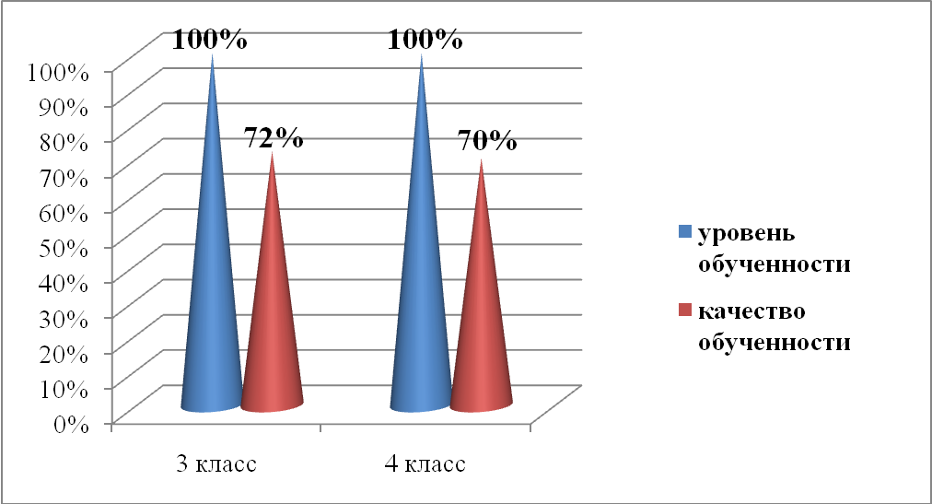
Анализ результатов обученности по предметам за 2009 – 2010 учебный год:
литературное чтение – 92%
окружающий мир – 86%
математика – 78 %
русский язык – 68%
Системность работы учителя и её результативность заключена в целенаправленном регулярном использовании заданий, направленных на информационный поиск, обработку и использование информации на уроках. Решение проблемы формирования информационной компетентности позволило повысить рейтинг уроков окружающего мира и добиться высокого качества обучения. Данная работа показала, что ученики имеют следующие результаты:
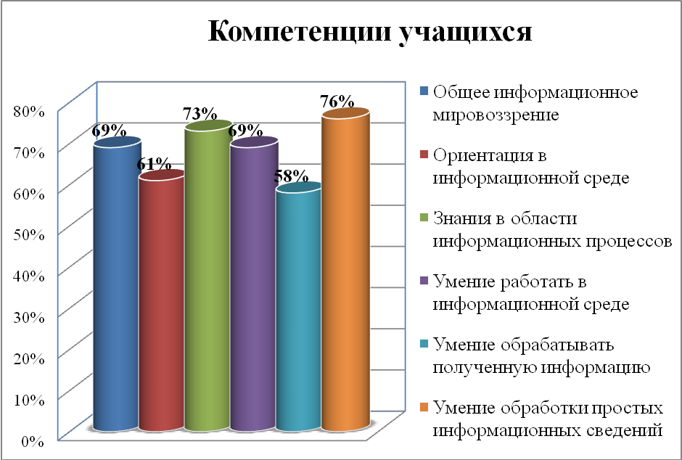
Обучение на основе информационных технологий вооружает школьников методами познания окружающей действительности, развивает умения и навыки целесообразного наблюдения, воспитывает способность к обобщениям и выводу основных закономерностей с обоснованием и, прививает вкус к доступной исследовательской работе.
Мои ученики принимали участие в школьных в интеллектуальных конкурсах, олимпиадах, дистанционном Всероссийском инновационном проекте для младших школьников – «Эрудит-марафон учащихся» (ЭМУ).
Имели призовые места: Степанюк А. – 2 место в конкурсе «Специалистов», Тенишева Катя – 3 место в конкурсе «Эрудитов». Гулей Катя – участник заочного этапа IV Областного форума «Зеленая планета 2010». Садыгова Э. победитель районного конкурса «Моя семья в истории Югры» в номинации «Мультимедийная презентация» (2008 г.), 1 место – Гулей Е. в районном конкурсе – выставке «Будущее Нижневартовского района» (2010 г.).
Считаю, что данная тема интересна, актуальна, важна для учителей, использующих новые образовательные технологии в учебном процессе. Думаю, что в дальнейшем буду работать над темой «Формирование учебной деятельности учащихся на уроках в начальной школе на основе информационных технологий обучения» и данные материалы использую для выше указанной темы.
По – моему, проблема формирования учебной деятельности обучающихся на основе информационных технологий обучения волнует не только меня, но и других учителей работающих в инновационном режиме.
Очень важно не останавливаться на месте, ставить новые цели и стремиться к их достижению - это основной механизм развития личности как ученика, так и учителя.

Литература
- Агапова О.И. О трех поколениях компьютерных технологий обучения // Информатика и образование. 1994. № 2. С. 34 – 40.
- Агапова О.И., Кривошеее А.О., Ушаков А.С. О трех поколениях компьютерных технологий обучения // Информатика и образование. - 1994. №2.-С, 9-15.
- Баранова Е. В., Гогун Е. А. и др. Методические рекомендации по использованию инструментальной компьютерной среды для организации уроков в начальной школе. — СПб.: Из- дат. «Анатолия», 2003.
- Газета «Первое сентября». [Электронный ресурс]. - Режим доступа: http://nsc.1september.ru
- ГОСТ 34.003-90
- Громов Г.Р., Агапова О.И., Шолохович В.Ф. Компьютерные технологии обучения [Текст]: / Г.Р. Громов. - М: Просвещение, 2005. - 258с.
- Департамент образования города Москвы. [Электронный ресурс]. - Режим доступа: http://www.educom.ru/ru/nasha_novaya_shkola/
- Каталог ресурсов на Российском образовательном портале. [Электронный ресурс]. - Режим доступа: http://school.edu.ru/catalog.asp
- Кривошеев О.А. Информационные технологии [Текст]: / О.А. Кривошеев. - М: Просвещение, 2006. - 259с.
- Машбиц Е.И. Психолого-педагогические проблемы компьютеризации обучения. - М.: Педагогика, 1988. - 192 с.
- Машбиц Е.И., Гершунский Б.С., Талызина Н.Ф. Методические проблемы компьютеризации [Текст]: / Е.И. Машбиц. - М: Просвещение, 2005. - 456с.
- Министерство образования и науки. [Электронный ресурс]. - Режим доступа: http://mon.gov.ru/
- Негодаев И.А. На путях к информационному обществу. - Ростов-на-Дону, 1999.
- О'Коннор Дж., Сеймор Д. Мастерство коммуникации. Введение в НЛП / Пер. с английского. – Челябинск: "Версия", 1997. – 256 с.
- Президентская инициатива Наша новая школа. [Электронный ресурс]. - Режим доступа: http://nasha-novaya-shkola.ru/
- Сайт для учителей и родителей. [Электронный ресурс]. - Режим доступа: http://elenasadigova.ucoz.ru
- Сеть творческих учителей /ИКТ в начальной школе. [Электронный ресурс]. - Режим доступа: http://www.it-n.ru/communities.aspx?cat_no=5025&tmpl=com
- Сетевое объединение методистов. [Электронный ресурс]. - Режим доступа: http://center.fio.ru/som
- Талызина Н.Ф. Теоретические основы программированного обучения. - М.: Знание, 1968. -102 с.
- Угринович Н.Д. Информатика и информационные технологии. [Текст]: /- М.: Бином, 2006. - 245 с.
- Угринович Н.Д. Практикум по информатике и информационным технологиям [Текст]: /- М.: Бином, 2002. - 56 с.
- Шолохович В.Ф. Дидактические основы информационных технологий обучения в образовательных учреждениях: Автореф. дис. доктора пед. наук: 13.00.01 / УГППУ. Екатеринбург, 1995. - 40 с.

